Topologie du réseau :

Les réseaux mobiles ad hoc — ou MANETs (Mobile Ad hoc NETworks) — sont des ré-  
seaux constitués de terminaux mobiles capables de communiquer directement les uns avec les autres par transmission radio à courte portée, grâce à des technologies telles que Wi-Fi ou Bluetooth.

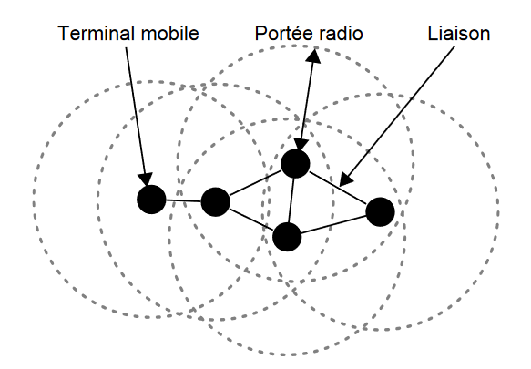

La mobilité des terminaux dans un MANET introduit une dynamique de la topologie du réseau. Une route ayant permis l'acheminement d'un message à un moment donné peut ne plus être exploitable quelques instants plus tard. Les protocoles de routage utilisés par les terminaux mobiles doivent prendre en compte cette dynamique afin de tolérer les fréquents changements de topologie du réseau.

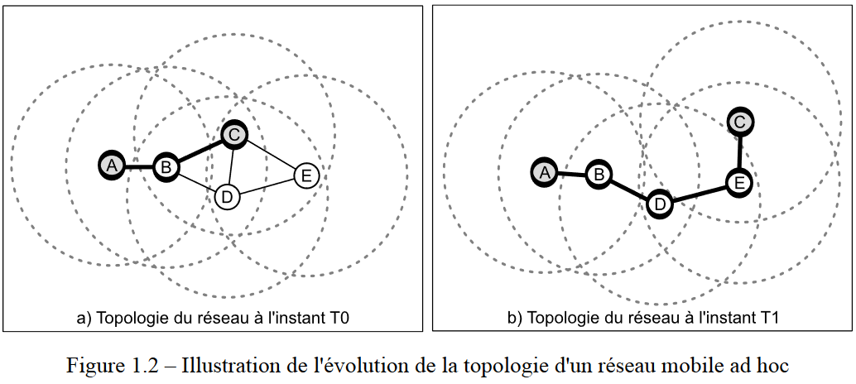

L'expression « réseau mobile ad hoc discontinu » — ou DMANETs (Disconnected Mobile Ad hoc NETworks) — est utilisée dans la littérature pour désigner ce type particulier de réseau. L’approche adoptée consiste à mettre à profit la mobilité des terminaux afin de tenter de rétablir une certaine forme de connectivité entre les îlots déconnectés du réseau. On parle de mule de données (data mule) entre les deux îlots. Pour mettre en œuvre un tel mécanisme, les terminaux mobiles doivent pouvoir stocker temporairement des messages en transit dans le réseau avant de les réémettre plus tard au moment opportun. L'expression de « communication opportuniste » (Opportunistic Networking) est utilisée dans la littérature pour désigner le mode de communication résultant de cette approche. La notion d'opportunisme fait ici référence à l'exploitation opportuniste de contacts radio occasionnels — et souvent non planifiés entre les terminaux mobiles afin d'assurer l'acheminement des messages à travers un DMANET.

Réseaux dits « ad hoc » :

Les réseaux dans lesquels des équipements situés à portée radio les uns des autres peuvent communiquer directement, sans dépendre d'une infrastructure.

Routage dans topologie MANET:

Routage de messages — classiquement de paquets IP — de bout en bout dans le réseau. Les terminaux doivent donc mettre en œuvre des protocoles de routage dynamique afin d'assurer la découverte des routes permettant l'acheminement des messages jusqu'à leurs destinataires.

Les protocoles de routage dynamique conçus pour les réseaux filaires, par exemple OSPF (Open Shortest Path First) et RIP (Routing Information Protocol), ne sont pas adaptés à la dynamique qui caractérise les MANETs.

Les protocoles de routage dynamique en topologie cluster (adapté à MANETs) :

-Routage dynamique réactif :

Dans le routage réactif (on-demand routing), la route permettant l'acheminement d'un paquet IP n'est découverte que sur demande. Si un terminal doit router un paquet IP vers une destination pour laquelle il ne dispose d'aucune entrée dans sa table de routage, alors il diffuse un message de contrôle (Route Request) invitant les terminaux du réseau à mettre à jour leur table de routage pour cette destination précise. La mise à jour des tables de routage est réalisée grâce à un second message de contrôle (Route Reply) envoyé par le destinataire lui-même au terminal cherchant à l'atteindre. Ce message contient la route devant être suivie par le paquet IP à transmettre (source routing). De façon générale, les protocoles réactifs ont pour avantage de n'impliquer qu'un surcoût directement lié aux flux de données circulant entre les terminaux. En contrepartie, les protocoles de cette catégorie impliquent un temps de latence élevé avant  
qu'une route puisse être utilisée pour la première fois ou suite à des changements de la topologie. Le groupe de travail MANET a retenu le protocole DYMO.

-Routage dynamique proactive :

Dans le routage proactif (table-driven routing), chaque terminal maintient en permanence à jour sa table de routage, de sorte que lorsqu'il doit router un paquet IP la route puisse être déterminée immédiatement. Pour ce faire, les terminaux diffusent périodiquement des messages de contrôle contenant tout ou partie de leur propre table de routage, qu'ils mettent à jour en fonction des informations reçues de leurs voisins. De manière générale, les protocoles de routage proactifs offrent de bonnes performances tant que les routes déterminées sont à jour. En  
effet, en plus d'introduire un surcoût élevé et constant à cause du trafic de contrôle incessant sans lequel ils ne pourraient fonctionner, les protocoles de routage proactifs présentent souvent des temps de réaction assez longs face aux changements de topologie (correction des tables de routage). Le protocole OLSRv2.

-Routage dynamique hybride :

Un exemple de protocole de routage hybride est le Zone Routing Protocol ou ZRP. ZRP est basé sur le constat qu'un changement de topologie dans le voisinage proche d'un terminal est a priori plus important (du point de vue de ce terminal) qu'un changement lointain. ZRP découpe donc le réseau en deux zones de routage (Zone Routing) autour de chaque terminal : une zone « IntrAzone » couvrant le voisinage proche d'un terminal (qui est exprimée en nombre de sauts) et une zone « IntErzone » constituée des terminaux situés hors de l'intrazone. ZRP utilise un protocole de routage de type proactif nommé IARP (IntrAzone Routing Protocol) dans l'intrazone et un protocole de routage réactif nommé IERP (IntErzone Routing Protocol) dans l'interzone. Grâce à l'utilisation du protocole proactif IARP, chaque terminal perçoit la topologie du réseau dans son intrazone et est en mesure de déterminer une route lui permettant d'atteindre chacun des terminaux situés à l'intérieure de celle-ci. Pour envoyer un message à un terminal situé en dehors de son intrazone, un terminal s'adresse aux terminaux situés en bordure de cette zone afin d'obtenir une route vers ce terminal, grâce à l'exploitation du protocole réactif IERP.

-Routage dynamique géographique (prédictif ?) :

Pour améliorer les performances des protocoles de routage dynamique pour les MANETs, d'autres protocoles exploitent la position des terminaux pour améliorer ou assurer l'acheminement des messages à travers le réseau. Un protocole de routage est dit géographique lorsque les décisions de routage prennent en compte la position des terminaux. Le routage géographique nécessite que les terminaux soient capables d'estimer leur propre position (absolue ou relative), et que lors de l'envoi d'un message l'émetteur soit en mesure d'estimer la position du destinataire. Parmi les propositions de routage géographique, on peut distinguer deux catégories  
principales : une première catégorie dans laquelle les positions des terminaux sont exploitées afin d'améliorer les performances de protocoles de routage dynamique existants, comme par exemple LAR (Location Aided Routing).

Une seconde catégorie dans laquelle la position des terminaux est l'unique information exploitée pour acheminer les messages (GeoCast, GPSR, GRA). L'exploitation de la position des terminaux s'avère intéressante pour certains scénarios, comme en particulier le cas des réseaux véhiculaires. Les véhicules se déplaçant généralement le long d'axes routiers pré-existants, il est possible de déterminer la future position d'un véhicule et ainsi d'acheminer des messages de manière plus efficace.

Réseau clairsemé :

La distribution clairsemée des terminaux se traduit par un partitionnement du  
réseau en sous-graphes connexes (ou « îlots ») aux contours fluctuants.  
Les réseaux mobiles ad hoc déployés en conditions réelles ne présentent pas toujours des caractéristiques aussi favorables. Une répartition clairsemée ou irrégulière des terminaux mobiles dans l'environnement peut en effet provoquer le partitionnement du réseau en sous-graphes ou îlots. De tels réseaux mobiles ad hoc sont alors caractérisés par une connectivité partielle des terminaux. Ils sont généralement identifiés par le terme de MANET discontinus (DMANET : Disconnected Mobile Ad hoc NETworks).

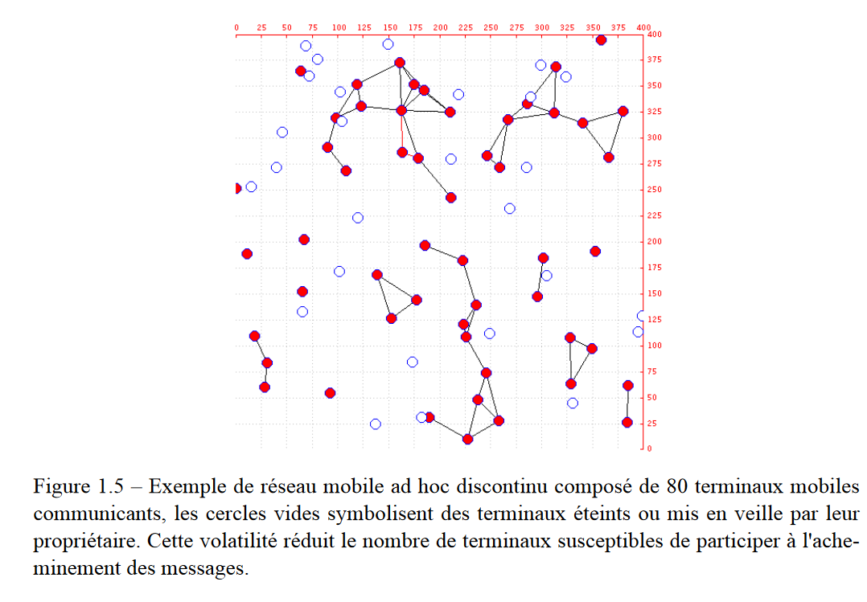

Routage opportuniste :

En effet, avec ces protocoles de routage dynamique, l'émission d'un message (ou paquet IP) dans le réseau ne peut se faire que lorsqu'une route de bout-en-bout entre l'émetteur et le destinataire du paquet peut être identifiée, et que tous deux sont simultanément actifs. Tout message émis à destination d'un terminal situé dans un autre îlot que celui de l'émetteur ou à destination d'un terminal inactif, est donc irrémédiablement perdu.

Pour rétablir une certaine forme de « connectivité » entre les îlots déconnectés du réseau, le principe fondamental qui caractérise le modèle de la communication opportuniste est d'exploiter la mobilité des terminaux.

En effet, cette mobilité permet d'augmenter les performances  
dans l'acheminement des messages, voire de l'assurer lorsqu'un protocole de routage traditionnel ne le permet pas.

Pour ce faire, les protocoles de routage opportuniste proposés dans la littérature adoptent généralement le mode d'acheminement store, carry and forward. Cette technique est elle-même inspirée du principe de la communication tolérant les  
délais de transmission ou les ruptures de connectivité (Delay/Disruptions-Tolerant Networking)

Store, Carry and Forward :

Le mode d'acheminement store, carry and forward consiste à doter tout ou partie des terminaux mobiles d'un espace de stockage leur permettant d'héberger temporairement des messages en transit dans le réseau, et à mettre à profit les contacts radio occasionnels — souvent non-planifiés — qui s'établissent au gré des déplacements des terminaux.

Ce protocole ne nécessite pas de phase « d'apprentissage » des propriétés du réseau.

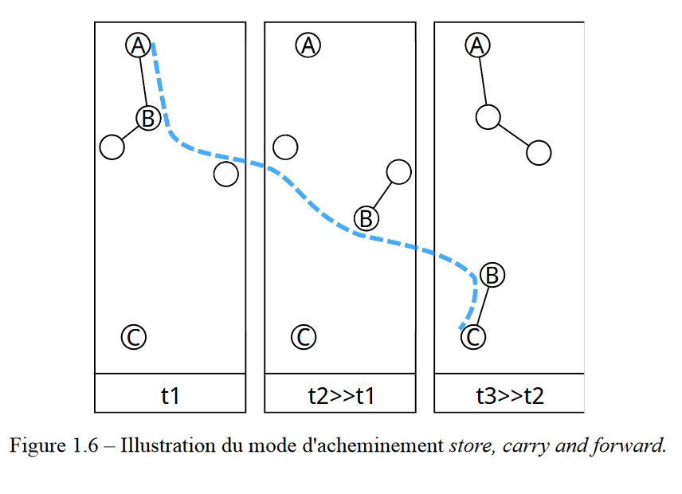

Aller plus loin :

Les protocoles exploitant des informations contextuelles nécessitent en effet, pour être pleinement efficaces, que les terminaux soient en mesure d'analyser en continu des informations leur permettant de percevoir l'état global du réseau. Chaque  
terminal doit alors maintenir un historique des terminaux qu'il a rencontrés, et exploiter cet historique pour « prédire » les contacts futurs avec ces mêmes terminaux. Une telle approche repose sur une hypothèse forte de récurrence des contacts entre terminaux mobiles, et sur une certaine forme de stabilité du réseau.

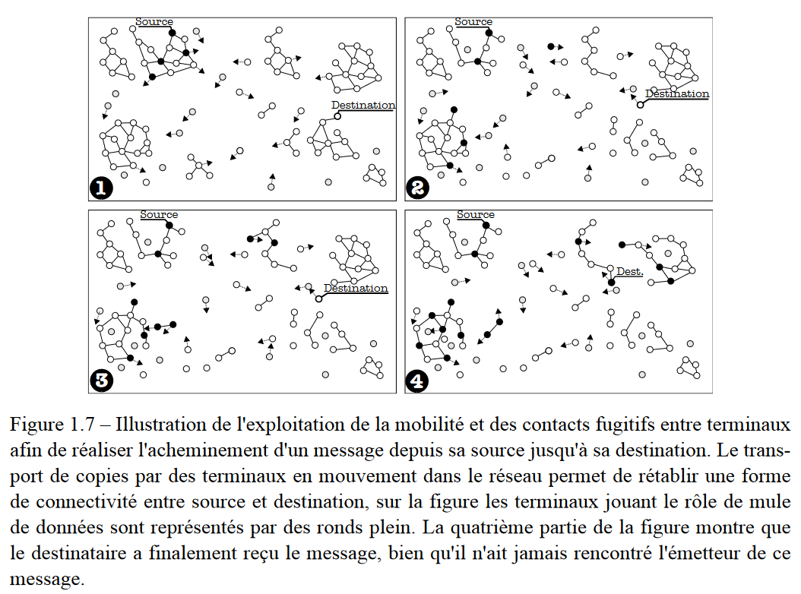

Enfin, se pose le problème d'amorcage (bootstrapping) puisque, pour être en mesure de guider des messages vers leur destinataire les heuristiques utilisés par ces approches s'appuient sur des informations passées collectées par les terminaux.

HYMAD: hybrid DTN-MANET

At any given time, a node’s vision of the network topology is limited to its current neighbor. It does not have complete or even local knowledge of the actual network topology as in the conventional Mobile Ad-hoc Network (MANET)

routing schemes.

There are situations where a highly mobile network is dense and sufficiently well connected to provide end-to-end connectivity between a significant subset of its nodes.

These nodes may even form small islands of stability. Using MANET principles within such islands can bring great improvements.

HYMAD periodically scans for network topology changes and builds temporary disjoint groups of connected nodes. Intra-group delivery is performed by a conventional ad-hoc routing protocol and inter-group delivery by a DTN protocol.

In a dense network, HYMAD can function similarly to a traditional MANET protocol. In the other extreme case of very sparse connectivity, each node is a group on its own and HYMAD behaves like a classical DTN routing protocol.

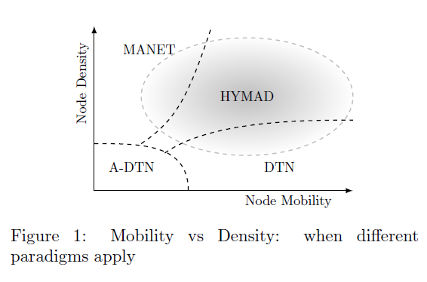

We implemented the HYMAD hybrid approach with a self-stabilizing group service and the multicopy Spray-and-Wait protocol as the DTN routing scheme.

Routage prédictif:

The most straightforward approaches, such as Epidemic or Spray-and-Wait do not require nodes to acquire information on the others’ positions, movements or trajectories. More elaborate schemes involve a utility function where each node collects direct and indirect knowledge of other nodes’ meeting probabilities. They require a certain learning period to aggregate statistics before making good forwarding decisions. For example, Lindgren et al. use past encounters to predict the probability of meeting a node again while Daly et al. use local estimates

of betweeness and similarity.

In dense networks, conventional MANET protocols start to break down under high mobility down even if the network is almost always fully connected. Indeed, the sheer instability of the links would result in a deluge of topology updates in the proactive case and route error and new route requests messages in the reactive

case. DTNs protocols on the other hand can handle high mobility regardless of the density of the network.

The HYMAD protocol:

-Main Idea:

The core idea in HYMAD is to use whole groups of nodes instead of individual nodes as the focus of a DTN protocol.

Each node u regularly broadcasts a list detailing for each group member v including itself the following elements:

1. The minimal number of hops from u to v.

2. A list of the messages held by v.

3. A bit indicating if v is a border node (i.e. in contact with other groups).

The first two elements are necessary for the inter-group routing protocol. The second one in particular allows a group to agree on what messages it carries and which node (hereafter call the message’s custodian) specifically holds it. The last one enables use of an intra-group distance vector routing.

HYMAD then uses a DTN protocol to transfer messages between groups (spray-and-wait).

In HYMAD however, this source node is part of a group and copies of the message will be distributed among the adjacent groups instead of simply the nodes that the source encounters. If a group has more than one copy, it will, in turn, distribute extra copies to its other adjacent groups. If a group has just one copy it will wait until encountering the destination’s group to transfer it. Once inside the destination’s group, the intra-group routing protocol delivers the message to the destination.

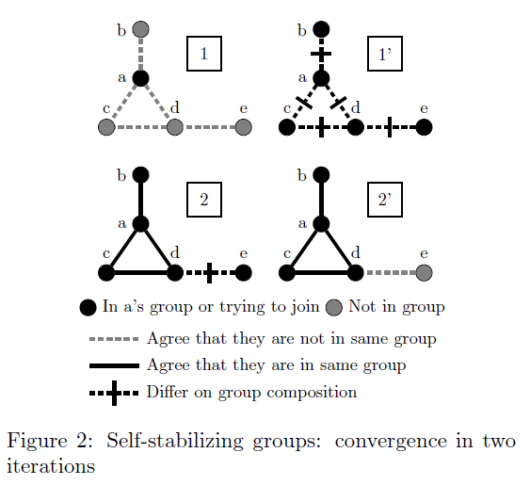

-Intra group routing:

In HYMAD, the intra-group routing is handled by a simple distance vector algorithm. The nodes are dynamically grouped with a distributed network partitioning algorithm. In our implementation, we chose to consider diameter-constrained groups.

Groups will accept new members as long as its diameter is less than a maximum diameter parameter (Dmax). If a group’s diameter expands due to internal

link failure, then some members are excluded to satisfy the diameter constraint. Ducourthial et al. propose a self-stabilizing, asynchronous distributed algorithm that achieves this using an r − operator on a slightly modified distance vector. This algorithm converges in O(Dmax) iterations.

-Inter group routing:

Border nodes take care of most of the inter-group DTN routing. Indeed, the periodic broadcast protocol puts them in the unique position of knowing both the composition of two adjacent groups as well as the messages they hold.

When a border node learns that its group has acquired copies of a message that a neighboring group does not possess, it has the following choices:

• If the message’s destination is in the neighboring group, request the message from its custodian and pass it on.

• If its group has more than one copy of the message, request min _1, jncnb k_ copies from its custodian and pass them on. (nc is the number of copies and nb the current number of border nodes in the group). The idea is to fairly spread a group’s copies among its adjacent groups.

• Otherwise do nothing

Conversely, when a border node receives copies of a new message from an adjacent group it can either:

• If the destination is in its group, forward the message to it using the inter-group routing protocol.

• Otherwise, randomly select a group member to be the custodian for the copies. This is done to spread the burden over members of a group.

With this in place, when a node wants to send a message, it simply adds it to its own list of messages. Through the intra-routing protocol, in O(Dmax) time, the group’s border nodes will become aware of the new message and request copies to forward it on to the adjacent groups.

Les satellites:

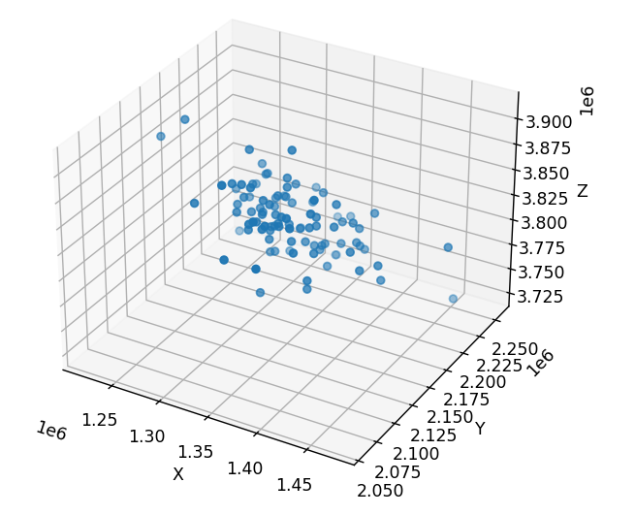

Lien:

Ad-hoc network:

<https://fr.wikipedia.org/wiki/Mobile_ad_hoc_networks>

<https://fr.wikipedia.org/wiki/R%C3%A9seau_tol%C3%A9rant_aux_d%C3%A9lais>

DTN:

<https://en.wikipedia.org/wiki/Delay-tolerant_networking>

MANET:

<https://tel.archives-ouvertes.fr/tel-00599669/document>

HYMAD:

<https://arxiv.org/pdf/1001.3405.pdf>